**Министерство науки и высшего образования Российской Федерации**

**ФЕДЕРАЛЬНОЕ ГОСУДАРСТВЕННОЕ АВТОНОМНОЕ ОБРАЗОВАТЕЛЬНОЕ УЧРЕЖДЕНИЕ ВЫСШЕГО ОБРАЗОВАНИЯ**

**«НАЦИОНАЛЬНЫЙ ИССЛЕДОВАТЕЛЬСКИЙ УНИВЕРСИТЕТ ИТМО»**

**(Университет ИТМО)**

Факультет **Прикладной информатики**

Направление подготовки **09.03.03 Прикладная информатика**

Образовательная программа **Мобильные и сетевые технологии**

**К У Р С О В О Й   П Р О Е К Т**

Тема: Разработка клиентского приложения долгосрочной аренды автомобилей

Обучающийся: Рожновский Юрий Михайлович К3139

Санкт-Петербург 2024

**СОДЕРЖАНИЕ**

**ВВЕДЕНИЕ** 4

**1.1 Актуальность рассматриваемой темы** 4

**1.2 Цель проекта** 4

**1.3 Задачи проекта** 4

**РАБОТА НАД ПРОЕКТОМ** 6

**2.1 Суть проекта** 6

**2.2 Распределение ролей в команде** 6

**2.3 Процесс работы над проектом** 7

**2.3.1 Анализ существующих аналогов** 7

**2.3.2 Определение функционала** 7

**2.3.3 Создание дизайна проекта** 8

**2.3.4 Разработка фронтенда сайта и андроид-приложенния.** 9

**2.3.5 Разработка бэкенда.** 10

**2.4 Мои задачи** 10

**2.5 Взаимодействие с командой** 11

**2.6 Взаимодействие с руководителем** 11

**ЗАКЛЮЧЕНИЕ** 13

**СПИСОК ИСПОЛЬЗОВАННЫХ ИСТОЧНИКОВ** 14

**ПРИЛОЖЕНИЕ. ТЕХНИЧЕСКОЕ ЗАДАНИЕ** 15

**1** **Требования к выполнению работы** 15

**1.1** **Требования к выполнению работ в целом:** 15

**1.2** **Требования к программной базе приложения:** 16

**2** **Требования к аппаратному обеспечению** 16

**2.1** **Серверная часть.** 16

**2.2** **Пользовательские устройства** 17

**3** **Сроки выполнения** 17

**4** **Руководители проекта** 18

**5** **Содержание работы** 18

**6** **Задачи проекта** 19

**7** **Основные результаты работы** 20

# **ВВЕДЕНИЕ**

## **1.1 Актуальность рассматриваемой темы**

Покупая автомобиль за несколько миллионов, а то и несколько десятков миллионов рублей, никто не хочет ошибиться с выбором и быть разочарованным такой дорогой покупкой, поэтому набирают популярность сервисы долгосрочной аренды, где клиенты могут опробовать эксплуатацию различных автомобилей. Для привлечения клиентов и улучшения взаимодействия с ними, компании, предоставляющие услуги аренды автомобилей, разрабатывают веб-сайты и мобильные приложения, через которые пользователи могут ознакомиться с доступными машинами и арендовать нужную. Чтобы повысить вероятность выбора их сервиса, каждая из таких компаний стремится сделать свой сайт более удобным и понятным, чем у конкурентов.

## **1.2 Цель проекта**

Цель нашего проекта заключалась в проведении анализа рынка и создании сайта и приложения для долгосрочной аренды автомобилей, которое обеспечит пользователям максимальное удобство при использовании сервиса аренды.

## **1.3 Задачи проекта**

Для достижения данной цели весь проект был разделен на следующие задачи:

* проанализировать существующие аналоги,
* определить функционал согласно проведенным исследованиям,
* разделить задачи между членами команды,
* создать макет сайта в Figma,
* создать макет базы данных,
* создать базу данных,
* разработать фронтенд часть сайта и мобильного приложения,
* разработать бэкенд часть для взаимодействия между сервером и базой данных,
* соединить фронтенд и бэкенд части.

# **РАБОТА НАД ПРОЕКТОМ**

## **2.1 Суть проекта**

Данный проект представляет собой приложение с трёхуровневой архитектурой (клиент - сервер - база данных), которое автоматизирует процесс долгосрочной аренды автомобилей. Пользователи могут выбирать автомобиль и оформить аренду через веб- или мобильные интерфейс.

Основные цели разработки приложения:

1. Разработка удобного и интуитивно понятного интерфейса для клиентов, обеспечивающего простой процесс бронирования автомобилей,
2. Создание API для управления данными об автомобилях, заявками на аренду и тарифными планами,
3. Интеграция с базой данных для хранения информации об автомобилях, заявках на аренду и тарифах,
4. Подготовка приложения к развертыванию в тестовом окружении.

Краткая информация об объекте автоматизации: Объект автоматизации включает процесс управления долгосрочной арендой автомобилей в компании Lion Drive Elite Rentals. В рамках проекта автоматизируются процессы приема заявок на аренду автомобилей, взаимодействия с клиентской базой и контроля наличия автомобилей.

## **2.2 Распределение ролей в команде**

Так как у некоторых людей было желание поработать в определённой области ещё на моменте подачи заявок, то мы сразу разделились на три группы:

1. Фронтенд: Георгий Смирнов и Трофименко Егор,
2. Бэкенд: Тянь Куньлун и я,
3. Андроид-разработка: Нелли Туманова.

## **2.3 Процесс работы над проектом**

Работа над проектом была разделена и организована по заранее составленному плану. В рамках этого плана проводились еженедельные собрания, на которых Владислав проверял готовность заданий и выдавал новые. Мы также обсуждали возникшие трудности и помогали друг другу находить их решения.

## **2.3.1 Анализ существующих аналогов**

Первоначальной задачей нашей команды было провести анализ нескольких аналогичных сайтов, чтобы определить наиболее важные и полезные функции по нашему мнению. Мы рассмотрели такие сайты, как “carloson”[1] и “frank.rent”[2]. Этот позволило нам более точно создать макет нашего приложения, упростив некоторые задачи и убрав ненужное. Например, мы решили не делать баннеры с объявлениями о скидках на главной странице, так как посчитали их непривлекательными. Вместо этого информацию о скидках мы решили разместить в разделе с условиями аренды и в карточках автомобилей, на которые они распространяются.

## **2.3.2 Определение функционала**

Проанализировав аналогичные сервисы, мы решили оставить только необходимые функции, поскольку сроки разработки были ограничены. В результате был определен следующий функционал:

* просмотр всех доступных автомобилей,
* главная страница с ссылками на другие разделы сайта,
* карточки популярных автомобилей или автомобилей, на которые действует скидка, на главной странице,
* возможность ознакомиться с условиями аренды,
* возможность оставить заявку на аренду автомобиля,
* возможность оставлять комментарии по автомобилю.

## **2.3.3 Создание дизайна проекта**

После определения функционала проекта мы перешли к следующей части - разработка дизайна мобильного приложения и сайта. Для этого мы воспользовались специальным инструментом - приложением Figma. Там мы создали дизайн для сайта и приложения, опираясь на выбранный функционал. Примеры дизайна сайта и мобильного приложения можно увидеть на Рисунке 1 и Рисунке 2.

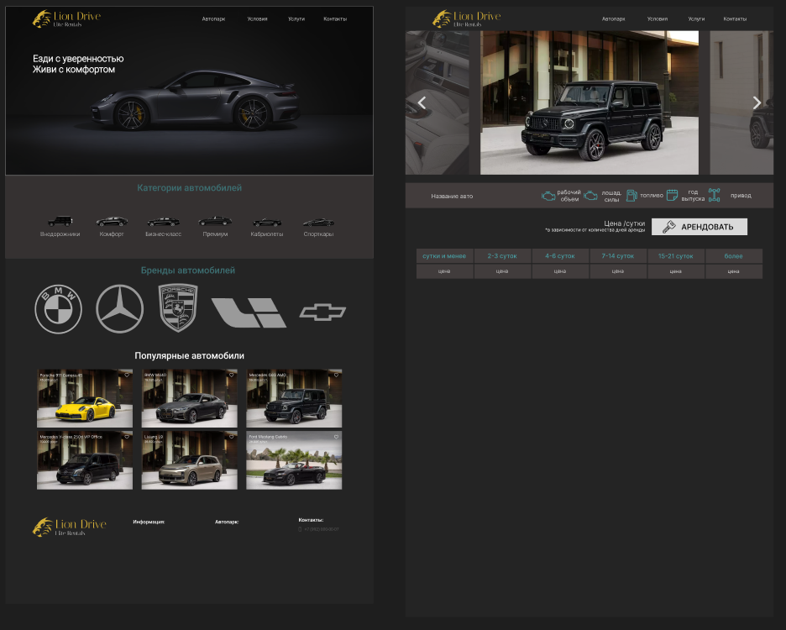

Рисунок 1 – Дизайн сайта

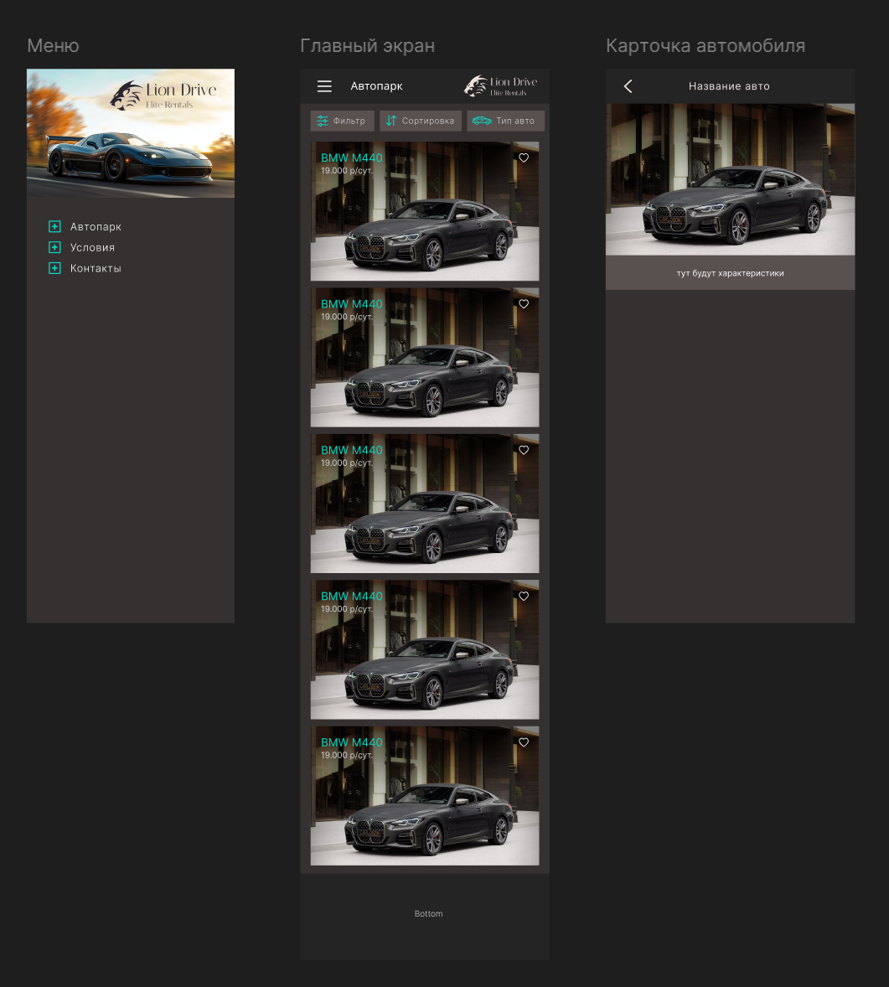

Рисунок 2 – Дизайн мобильного приложения

## **2.3.4 Разработка фронтенда сайта и андроид-приложенния.**

Определив функционал и разработав дизайн, началась разработка клиентской части. Разработка сайта велась с использованием языка программирования JavaScript, а именно фреймворка React и библиотеки MUI. Для приложения использовались Java и Android Studio.

## **2.3.5 Разработка бэкенда.**

Параллельно с разработкой клиентской части велась разработка бэкенда, для которой использовались Python с библиотекой Django и PostgreSQL (система управления базами данных). Макет нашей базы данных можно увидеть на Рисунке 3.

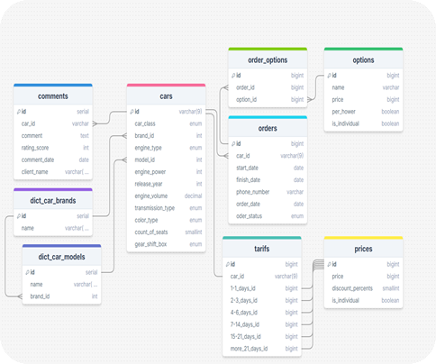

Рисунок 3 – Макет базы данных нашего приложения

## **2.4 Мои задачи**

Моей задачей была разработка бэкенда. Основной проблемой было то, что до этого я ни разу не работал ни в сфере бэкенда, ни с фреймворком Django. Но для изучения нужных технологий было выделено некоторое время, так что я смог получить базовое понимание работы c Django[3]. Помимо недостатка знаний, не получалось работать планомерно, так как под конец семестра появилось несколько долгов по другим предметам, а ещё появлялись новые задания, так что на разработку оставалось не так много времени, как планировалось. Тем не менее, даже с учётом этого я успел выполнить все основные поставленные передо мной задачи. Но, к сожалению, времени на налаживание взаимодействия между фронтендом и бэкендом нам не хватило, хотя, можно сказать, всё уже было к этому готово. За время работы над проектом я познакомился, хоть и на базовом уровне, с фреймворком Django, с онлайн инструментами для построения макетов баз данных и с СУБД PostgreSQL.

## **2.5 Взаимодействие с командой**

Основное взаимодействие между членами команды было на этапе исследования и анализа рынка, а также при определении необходимого функционала. Дальше, из-за того, что мы разделились на группы с совершенно разными задачами, моё взаимодействие с другими группами свелось к минимуму. Однако, и с Куньлуном я не взаимодействовал, так как даже в рамках бэкенда нам выдали похожие, но не связанные на прямую задачи, поэтому и я с вопросами уходил либо в интернет, либо к Владиславу, и он мне тоже ничего не писал. Вероятно, на это также могло повлиять его ограничения в общении в рамках русского языка. Моё взаимодействие с другими группами должно было начаться при налаживании связи между бэкендом и фронтендом с приложением, и, хотя с Егором и Нелли мы начали это обсуждать, но как было сказано выше, времени нам не хватило. С Георгием, после анализа схожих сайтов, мне покоммуницировать не довелось.

## **2.6 Взаимодействие с руководителем**

С руководителем проекта, Владиславом Глотовым, я общался довольно много. Мы также несколько раз совершали видео-звонки, так как разбираться в коде удобнее сразу показывая, какая конкретно часть вызывает вопросы. Также через него я решал вопросы, частично связанные с другими командами, например, написание эндпоинтов, так как решил, что Владислав, как более опытный, сможет подсказать более удобный для всех вариант. Единственным минусом было то, что в начале разработки он, ссылаясь на необходимость закрыть проект по работе, мог пропадать на несколько дней, что, конечно, повлияло на скорость разработки. Однако в остальном я остался более чем доволен Владиславом, как руководителем. Он всегда объяснял интересующие меня моменты достаточно подробно, а его указания были точными и понятными.

# **ЗАКЛЮЧЕНИЕ**

В рамках выполнения данной проектной работы были выполнены практически все поставленные изначально задачи за исключением того, о чем я писал выше. Были созданы все основные части нашего проекта: клиентская часть сайта, мобильное приложение, а также структурная часть проекта, включающая в себя бэкенд и базы данных. Все элементы мобильного приложения и клиентской части сайта выполнены, все, что планировалось сделать в бэкенде тоже функционирует. К сожалению, из-за того, что нам не хватило времени, мы не успели объединить в единое целое в срок. Тем не менее, я считаю, что проект можно считать успешно выполненным, так как все, что мы не успели сделать до защиты, можно доделать в любой момент времени в кратчайшие сроки.

В ходе работы над проектом были выполнены практически все поставленные задачи, кроме, как писал выше, объединения разных частей. Созданы все необходимые части: фронтенд, бэкенд, приложение и база данных. К сожалению, из-за нехватки времени мы не смогли довести проект до конца в срок. Тем не менее, я считаю, что даже такое завершение можно считать успешным, так как всё, что мы не успели сделать, можно доделать за не очень длинный промежуток времени.

Я считаю, что я внес хороший вклад в достижение этого результата, так как я выполнил все основные поставленные передо мной задачи, а также я принимал участие в подготовке к самой защите проекта.

# **СПИСОК ИСПОЛЬЗОВАННЫХ ИСТОЧНИКОВ**

1. Сайт, использованный на этапе анализа рынка – carlosson.ru – <https://carloson.ru/>
2. Второй сайт, использованный на этапе анализа рынка – frank.rent – <https://frank.rent/>
3. Руководство по Django – <https://metanit.com/python/django/>

# **ПРИЛОЖЕНИЕ. ТЕХНИЧЕСКОЕ ЗАДАНИЕ**

**Назначение и цели выполнения работ по реализации приложения**

**Назначение приложения:** Приложение предназначено для автоматизации процесса долгосрочной аренды автомобилей. Оно предоставляет пользователям возможность выбора и оформления аренды автомобилей через веб- и мобильные интерфейсы.

**Цели выполнения работ по реализации приложения:**

1. Разработка удобного и интуитивно понятного пользовательского интерфейса для клиентов, обеспечивающего возможность бронирования автомобилей;
2. Разработка API для управления информацией об автомобилях, заявках на аренду и тарифном плане;
3. Интеграция с базой данных для хранения информации об автомобилях, заявках на аренду и тарифном плане;
4. Подготовка к развертыванию приложения в тестовом контуре.

**Краткие сведения об объекте автоматизации:** Объектом автоматизации является процесс управления долгосрочной арендой автомобилей в компании Lion Drive Elite Rentals. В рамках проекта автоматизируются действия, связанные с приемом заявок на аренду автомобилей, управлением клиентской базой и мониторингом наличия автомобилей.

## **1 Требования к выполнению работы**

### **Требования к выполнению работ в целом:**

1. Соблюдение сроков: Весь проект должен быть реализован в соответствии с установленным графиком, с выполнением промежуточных этапов.
2. Качество кода: Программное обеспечение должно соответствовать стандартам кода: быть читаемым и поддерживаемым.
3. Тестирование: Все функциональные модули должны пройти тестирование для выявления и устранения ошибок.

### **1.2 Требования к программной базе приложения:**

1. Приложение должно корректно функционировать на мобильных устройствах Android и в браузере Google Chrome (не старше версии 20);
2. Технологический стек:

* **Фронтенд:** React.js или аналогичный фреймворк для создания адаптивного интерфейса.
* **Бэкенд:** Django (Python) или Spring (Java) для обработки запросов и реализации бизнес-логики.
* **База данных:** PostgreSQL или MySQL для хранения данных о клиентах, автомобилях, заказах и других сущностях.

1. Приложение должно хранить медиафайлы (изображения автомобилей) в локальной директории сервера;
2. Должна поддерживаться возможность размещения логов в отдельной директории сервера;
3. Должна поддерживаться возможность локального развертывания приложения с применением контейнеризации Docker.

## **2 Требования к аппаратному обеспечению**

В рамках разработки мобильного и веб-приложения для Lion Drive Elite Rentals, аппаратные требования разделяются на две категории: серверная часть и пользовательские устройства.

### **2.1 Серверная часть.**

Для развертывания серверной части приложения используется VPS-сервер.

Характеристики сервера:

* Процессор: 2-ядерный процессор (часть мощности процессора) (Intel Xeon или аналогичный) с частотой не менее 2.4 ГГц.
* Оперативная память: не менее 4 ГБ.
* Дисковое пространство: SSD накопитель объемом не менее 60 ГБ для хранения данных о пользователях, автомобилях и заявках.
* Сетевые интерфейсы:

### **2.2 Пользовательские устройства**

Мобильное и веб-приложение должны быть оптимизированы для работы на широком диапазоне пользовательских устройств, что включает смартфоны, планшеты и настольные компьютеры.

1. **Мобильные устройства:**

* Операционная система: Android версии 8.0 (Oreo) и выше.
* Процессор: минимальные требования — 4-ядерный процессор с частотой не менее 1.5 ГГц.
* Оперативная память: не менее 2 ГБ для плавной работы приложения.
* Дисплей: поддержка экранов с разрешением от 720p и выше.

1. **Настольные устройства (для веб-версии):**

* Операционная система: Windows 10, macOS 10.12 и выше, современные версии Linux.
* Браузеры: Поддержка последних версий Chrome, Firefox, Edge, Yandex Browser.
* Процессор: 2-ядерный процессор с частотой не менее 2.0 ГГц.
* Оперативная память: не менее 4 ГБ.
* Разрешение экрана: минимальная поддержка разрешения 1366x768 для удобного отображения интерфейса.

## **3 Сроки выполнения**

Начало: 2024-10-29

Конец: 2024-12-20

## **Руководители проекта**

Глотов Владислав Андреевич

## **Содержание работы**

|  |  |  |  |  |
| --- | --- | --- | --- | --- |
| № | Этапы проекта | Сроки выполнения этапов | Ответственный за этап | Вид представления результатов этапа |
| 1 | Разработка технического задания | 1-10 ноября | Глотов Владислав | Документ, содержащий техническое задание. |
| 2 | Анализ предметной области и проектирование | 11 - 17 ноября | Туманова Нелли, Трофименко Егор | Заведенные задачи на реализацию проекта; созданные репозитории, спроектирован дизайн интерфейса и база данных |
| 3 | Разработка | 18 ноября - 11 декабря | Рожновский Юрий | Программный код бэкенда, фронтенда, мобильного приложения; проект в Figma с дизайн макетом. |
| 4 | Тестирование, исправление ошибок | 12 - 19 декабря | Смирнов Георгий, Тянь Куньлун | Отчет о тестировании. |
| 5 | Защита проекта (сдача отчета и представление доклада с презентацией) | 20 декабря | Трофименко Егор, Глотов Владислав | Отчёт о проделанной работе, презентация. |

## **Задачи проекта**

|  |  |  |
| --- | --- | --- |
| № | Задача | Исполнитель |
| 1 | **Дизайн**: спроектировать дизайн веб-приложения | Трофименко Егор,  Смирнов Георгий |
| 2 | **Дизайн**: спроектировать дизайн мобильного приложения | Туманова Нелли |
| 3 | **Дизайн**: спроектировать схему базы данных | Рожновский Юрий, Тянь Куньлун |
| 4 | **Разработка - Бэкенд**: реализовать поддержку CRUD операций для сущностей: автомобиль, бренд автомобиля, марка автомобиля, тариф | Рожновский Юрий |
| 5 | **Разработка - Бэкенд**: реализовать поддержку CRUD операций для сущностей: комментарий, заказ, дополнительная услуга | Тянь Куньлун |
| 6 | **Разработка - Фронтенд**: разработка страницы автомобиля, страница автопарка и соответствующая ей фильтрации и сортировки, а также интеграция связанной с этими компонентами бэкенд-логики | Трофименко Егор |
| 7 | **Разработка - Фронтенд**: разработка превью-карточки автомобиля, главной страницы сервиса и интеграция связанной с этими компонентами бэкенд-логики; | Смирнов Георгий |
| 8 | **Разработка - Мобильное приложение**: разработка главной страницы сервиса, разработка формы бронирования автомобиля, разработка карточки автомобиля, интеграция с бэкенд-логикой | Туманова Нелли |
| 9 | **Тестирование**: наполнить базу данных тестовыми данными, проверить работоспособность операций фильтрации и сортировки, а также оформление заказов | Тянь Куньлун |
| 10 | **Демонстрация**: подготовка презентации проекта, подготовка структуры выступления | Трофименко Егор,  Рожновский Юрий,  Туманова Нелли |

## **Основные результаты работы**

Основные результаты работы могут включать ключевые достижения и выполненные задачи в рамках разработки проекта:

1. Проектирование:

* Разработан проект в Figma, содержащий дизайн-макет сервиса;
* Разработана модель базы данных.

1. Разработка веб-приложения:

* Веб-приложение предоставляет пользователям доступ к информации о доступных автомобилях и управлению арендой.
* Реализован адаптивный интерфейс.

1. Интеграция серверной части:

* Разработан и внедрен бэкенд на основе трехзвенной архитектуры для управления данными автомобилей и заказов.

1. Создание базы данных:

* Спроектирована и внедрена реляционная база данных для хранения информации об автомобилях, заказах и истории бронирований.

1. Разработка и внедрение мобильного приложения:

* Создание мобильного приложения для платформы Android, позволяющего пользователям выбирать автомобили для аренды, оформлять заказы и управлять бронированиями.
* Реализован удобный пользовательский интерфейс с адаптацией под различные разрешения экранов.

## **Приложение А**

**Название компании**: Lion Drive Elite Rentals

**Юридическое название:** ООО "Лион Драйв"

**ИНН:** 7701001234

**Адрес офиса:** Россия, Москва, ул. Тверская, д. 7, оф. 45

**Описание:**

Lion Drive Elite Rentals — ведущая компания на рынке аренды элитных автомобилей, предоставляющая премиальные транспортные решения для долгосрочной аренды. Мы предлагаем широкий выбор автомобилей класса люкс, которые сочетают в себе стиль, комфорт и передовые технологии. Наша миссия — сделать передвижение по городу и за его пределами не просто удобным, но и по-настоящему престижным.

**Слоган:** "Езди с уверенностью. Живи с комфортом."

**Корпоративная идея:**

Мы стремимся предоставить каждому клиенту уникальный опыт вождения элитного автомобиля, делая каждую поездку незабываемой, комфортной и безопасной. В основе нашей деятельности лежат три принципа: качество, индивидуальный подход и абсолютная конфиденциальность.

**География услуг:**

* г. Москва и Московская область (автопарк в г. Москва);
* Ленинградская область (автопарк в г. Санкт-Петербург);
* Краснодарский край (автопарк в г. Сочи).

**Предоставляемые услуги:**

* Долгосрочная аренда автомобилей класса люкс;
* Индивидуальные условия аренды для VIP-клиентов;
* Комплексное обслуживание и страхование арендованных автомобилей;
* Персональный водитель по запросу;
* Доставка автомобиля к месту проживания или работы;
* Круглосуточная техподдержка и помощь на дороге

**Корпоративные цвета:**

|  |  |  |
| --- | --- | --- |
| Название цвета | HEX-код | HEX-код (доп. оттенок) |
| Темный графит | #28252E | #635D6F |
| Золотой | #D4AF37 | #DDDDDD |
| Белый | #FFFFFF | #DDDDDD |

**Логотипы:**









**Шрифт логотипа:** Italiana